

**Institut Sains dan Teknologi Terpadu Surabaya**

Jalan Ngagel Jaya Tengah 73 – 77, Surabaya 60284 , Indonesia

Telp. (031) 5027920 Fax. (031) 5041509

F‐048

PROPOSAL TUGAS AKHIR (TA)

Periode Bulan: Februari Tahun: 2022

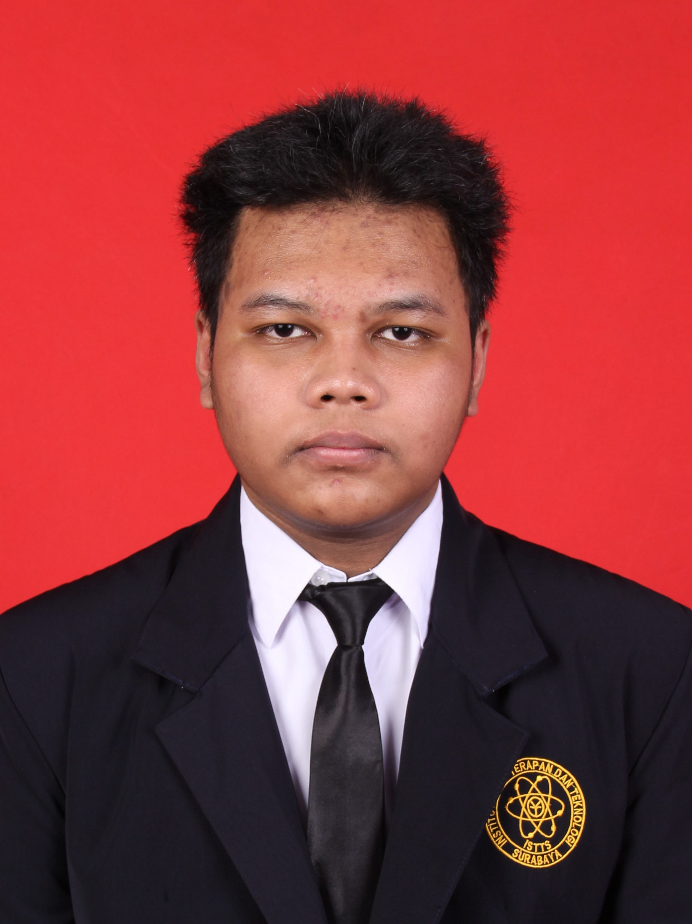Semester ~~Gasal~~ / Genap *) Tahun ajaran 2021 / 2022

Foto Berwarna 3 x 4

Program / Program Studi : ~~D3~~ / S1 *)

Teknik Informatika

Nama Mahasiswa : David Brave Navy Putra

NRP Mahasiswa : 218116715

Bidang Keahlian (Major) : Computational Intelligence

**Sekaligus menjadi major pilihan, dan kesalahan pengisian major mengakibatkan GAGAL Tugas Akhir dan Yudisium**

Judul Tugas Akhir :

Game 2D Platforming “‘Ctrl’+It” Menggunakan Behavior Tree Berbasis Unreal Engine 4

Jenis Tugas Akhir :

Hardware

Software

Studi Literatur / Pengkajian / Analisa *)

**\*) Coret yang tidak perlu**

✔

Pembimbing Utama : Hendrawan Armanto, S.Kom, M.Kom

Co. Pembimbing : -

Jumlah SKS **SUDAH** LULUS :

132

SKS IPK :

3.29

ECC Level : 4

Mengetahui, Surabaya, 25 Januari 2022

Pembimbing Utama,

H( endrawan Armanto, S.Kom, M.Ko)m

Co. Pembimbing,

( )

Pemohon,

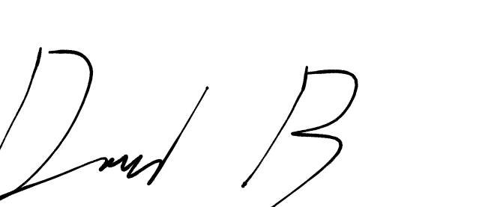( David Brave Navy Putra )

Catatan Tambahan:

Dekan,

Menyetujui,

Ketua Program Studi,

I(r. Edwin Pramana, M.AppSc., Ph.D). ( Dr. Yosi Kristian, S.Kom. M.Kom. )

BAA - (05-12-2019) – Pengajuan Proposal Judul Tugas Akhir v6 F-048.doc